30 Anos da B&R Alemanha - Uma história de sucesso
De uma empresa de 10 homens para um fornecedor de automação de serviço completo
Este ano, a B&R Alemanha celebra o seu 30º aniversário. Desde a sua fundação no verão de 1983, a empresa tornou-se um dos principais fornecedores de tecnologia de automação. Além da sede em Bad Homburg, a B&R Alemanha também possui 16 escritórios locais.
Frank Winter (66) está intrinsecamente ligado à história da empresa. Ele estava encarregado de negócios entre 1983 e a administração da empresa para Markus Sandhofner (47) no final de 2013.
Frank Winter partiu em 1983, juntamente com 10 especialistas em controle industrial, para conquistar o mundo da automação. Com a família de CLP's extremamente inovadores da B&R, a equipe jovem conseguiu alcançar o sucesso em empresas de renome mundial.
No final dos anos 80, a computação paralela no controlador era a próxima inovação para B&R. "A programação de linguagem de alto nível, as redes Ethernet e o processamento de algoritmos CNC no CLP eram únicos no mercado naquela época", diz Frank Winter.
Uma estrutura descentralizada foi consistentemente perseguida, que ainda está em uso hoje. "A habilidade de nossos funcionários e a proximidade com nossos clientes são vitais para o nosso sucesso", diz Frank Winter. Isso permite aos desenvolvedores de produtos receber feedback importante para que as inovações subsequentes melhorem as necessidades dos clientes.
Imediatamente após a reunificação alemã, o primeiro escritório nos novos estados foi aberto em Leipzig. Escritórios adicionais por toda a Alemanha o seguiram.
Em 1992, a B&R surpreendeu a indústria com o que era então uma sensação tecnológica: os CLPs da série 2000, que incluíam multitarefa, nomes de variáveis simbólicas, processadores de eixos dedicados e tecnologia de bus de campo moderna, e PCs industriais representavam um marco adicional no produto de sucesso estratégia.
Com o desenvolvimento de nossa própria tecnologia de servo-drive e da rede Ethernet em tempo real POWERLINK, a B&R tornou-se um fornecedor de serviços completos no campo da automação industrial. A B&R agora também se tornou um líder tecnológico para aplicações de segurança.
Com um portfólio que inclui controladores de robô integrados e o poderoso sistema de controle de processo da APROL, a B&R está bem preparada para as demandas da Industry 4.0.

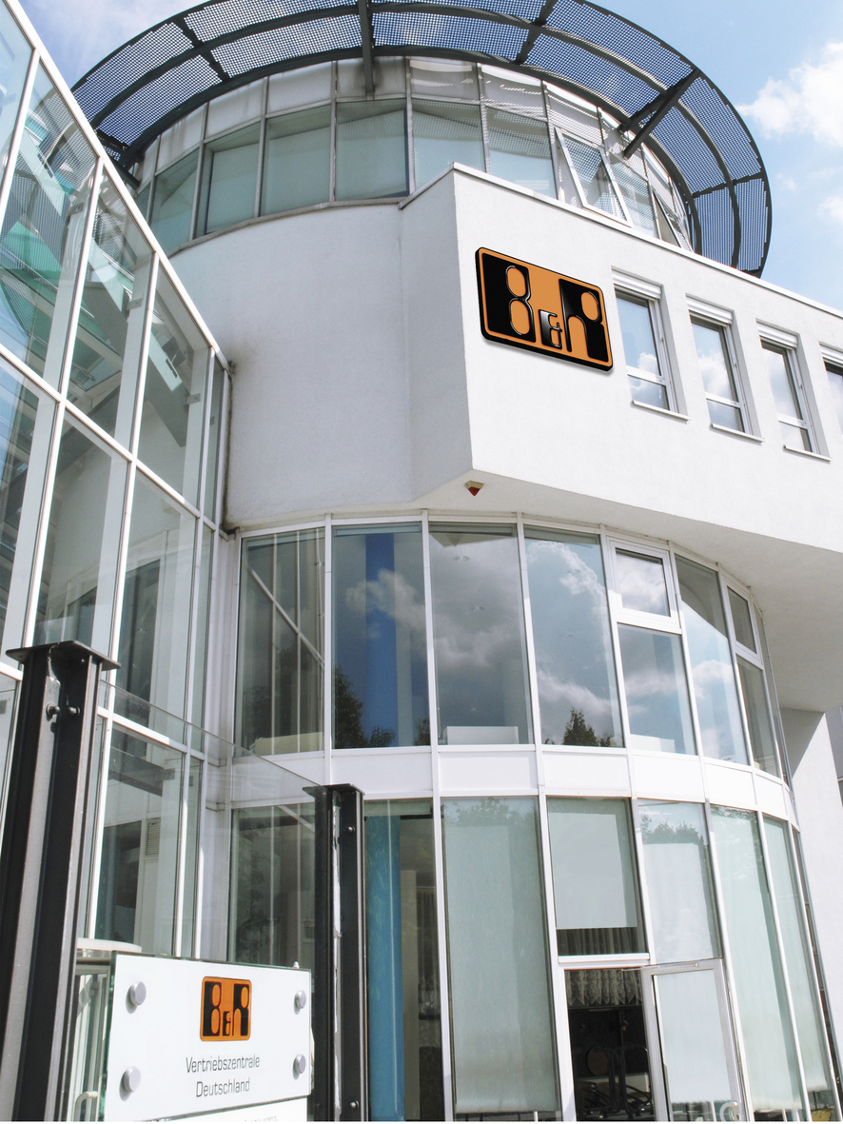
A sede da B&R Alemanha está em Bad Homburg.
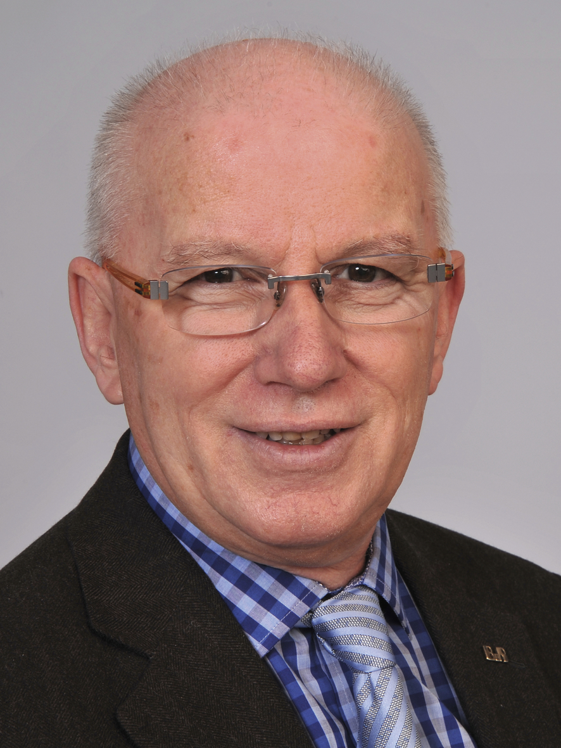
Frank Winter foi responsável pela B&R Alemanha nos últimos 30 anos.

Sobre a B&R
A B&R é uma empresa de automação inovadora com sede na Áustria e escritórios em todo o mundo. Como líder global em automação industrial, a B&R combina tecnologia de ponta com engenharia avançada para fornecer aos clientes em praticamente todas as indústrias soluções completas para automação de máquinas e fábricas, controle de movimento, IHM e tecnologia de segurança integrada. Com padrões de comunicação de fieldbus industriais como POWERLINK e openSAFETY, bem como o poderoso ambiente de desenvolvimento de software do Automation Studio, a B&R está constantemente redefinindo o futuro da engenharia de automação. O espírito inovador que mantém a B&R na vanguarda da automação industrial é impulsionado pelo compromisso de simplificar processos e superar as expectativas dos clientes.
Para mais informações, visite www.br-automation.com

